Пакет заданий для проведения тестирования обучающихся общеобразовательных организаций по тематике безопасности дорожного движения

1-4 классы

Тестовые задания на знание основ правил дорожного движения

- Инструкция: выберите правильный вариант ответа.
Светофор с двумя сигналами, выполненными в виде силуэта человека, называется:
А. Транспортный светофор.
Б. Переходный светофор.
В. Пешеходный светофор.
Г. Пропустить вопрос.

- Инструкция: выберете верный вариант ответа (А, Б или В), в котором указана правильная последовательность действий.
Установите правильную последовательность действий перехода проезжей части дороги при включении зеленого сигнала пешеходного светофора.
- Остановиться у края тротуара.
- Переходить проезжую часть дороги, контролируя ситуацию.
- Посмотреть налево, направо и еще раз налево и убедиться, что транспортные средства остановились и пропускают пешеходов.
- Идти быстро, но не бежать.
А. 1, 2, 3, 4.
Б. 1, 3, 4, 2.
В. 1, 3, 2, 4.
Г. Пропустить вопрос.

- Инструкция: подберите к каждому изображению дорожного знака
его правильное название.
В левом столбце изображены дорожные знаки, а в правом написаны
их названия. Сопоставьте их между собой.
- 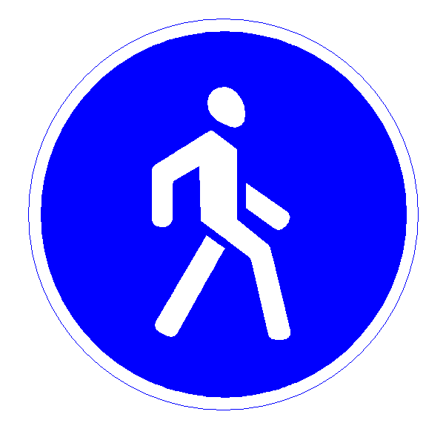 | А. Движение пешеходов запрещено
- 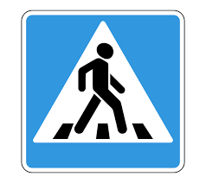 | Б. Пешеходная дорожка
- 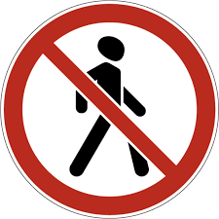 | В. Пешеходный переход
А. 1-А, 2-Б, 3-В.
Б. 1-Б, 2-В, 3-А.
В. 1-В, 2-А, 3-Б.
Г. Пропустить вопрос.

- Инструкция: выберите правильный ответ.
Пешеходам разрешено движение по проезжей части дороги в зоне действия дорожного знака «Жилая зона», если:
А. На улице светло.
Б. Пешеход не создаёт не обоснованных помех транспортным средствам.
В. Всегда запрещается.
Г. Пропустить вопрос.

- Инструкция: самостоятельно дополните определение, используя предложенные варианты.
__________ дорожка – обустроенная или приспособленная для движения ______полоса ______ либо поверхность искусственного сооружения, обозначенная знаком 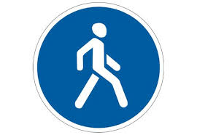.
А. Пешеходная, пешеходов, земли.
Б. Велосипедная, велосипедистов, тротуара.
В. Автомобильная, водителей, дороги.
Г. Пропустить вопрос.

- Инструкция: выберите правильный ответ.
Вне населенного пункта при отсутствии тротуаров, пешеходных дорожек, велопешеходных дорожек или обочин, а также в случае невозможности двигаться
по ним пешеходы могут идти по краю проезжей части:
А. По ходу движения транспортных средств.
Б. Навстречу движению транспортных средств.
В. С любой стороны проезжей части дороги.
Г. Пропустить вопрос.

- Инструкция: подберите к каждому изображению дорожного знака
его правильное название.
В левом столбце изображены дорожные знаки, а в правом написаны
их названия.
Сопоставьте их между собой.
- 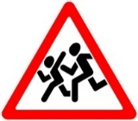 | А. Пешеходный переход
- 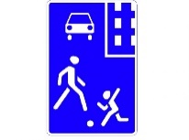 | Б. Дети
- 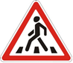 | В. Жилая зона

А. 1-А, 2-Б, 3-В.
Б. 1-Б, 2-В, 3-А.
В. 1-В, 2-А, 3-В.
Г. Пропустить вопрос.

- Инструкция: выберете верный вариант ответа (А, Б или В), в котором указана правильная последовательность действий.
Установите правильную последовательность действий пересечения проезжей части дороги велосипедистом на регулируемом пешеходном переходе.
- Убедиться в отсутствии транспортных средств.
- Подъехать к пешеходному переходу.
- Дождаться включения зелёного сигнала пешеходного светофора.
- Сойти с велосипеда.
- Перейти дорогу, ведя велосипед за руль.
А. 1, 2, 3, 4, 5.
Б. 3, 4, 5, 1, 2.
В. 2, 4, 3, 1, 5.
Г. Пропустить вопрос.

- Инструкция: самостоятельно дополните определение, используя предложенные варианты.
Пассажир – это лицо, кроме________, находящееся в транспортном средстве (на нем), а также лицо, которое ______ в транспортное средство (садится на него) или ______ из транспортного средства (сходит с него).
А. Пешехода, забегает, выбегает.
Б. Водителя, входит, выходит.
В. Инструктора по вождению, входит, выходит.
Г. Пропустить вопрос.

- Инструкция: самостоятельно дополните определение, используя предложенные варианты.
В легковом автомобиле перевозка детей до ___ (включительно) лет возможна
с использованием _________________.
А. Детского удерживающего устройства.
Б. Штатных ремней безопасности.
В. Одиннадцати, детского удерживающего устройства или ремней безопасности.
Г. Пропустить вопрос.

Тестовые задания, в которых необходимо выбрать верное утверждение

- Инструкция: определить какое утверждение верно.
А. Пешеходный переход называется регулируемым, если на нем имеется исправный светофор или регулировщик.
Б. Место для перехода проезжей части дороги на котором нанесена разметка «пешеходный переход», называется регулируемым пешеходным переходом.
В. Пропустить вопрос.

- Инструкция: определите, какое утверждение верно.
А. Пешеход при переходе проезжей части дороги должен посмотреть налево, затем направо и, убедившись в безопасности, пересечь проезжую часть.
Б. Пешеход при переходе проезжей части дороги должен посмотреть налево, потом направо и опять налево, убедившись в безопасности, пересечь проезжую часть.
В. Пропустить вопрос.

- Инструкция: определить какое утверждение верно.
А. В соответствии с правилами дорожного движения люди, передвигающиеся на роликах и самокатах, приравниваются к пешеходам.
Б. В соответствии с правилами дорожного движения люди, передвигающиеся на роликах и самокатах, приравниваются к водителям транспортных средств.
В. Пропустить вопрос.

- Инструкция: определите, какое утверждение верно.
А. При приближении автомобилю скорой помощи с включенным проблесковым маячком и звуковым сигналом пешеходы обязаны воздержаться от перехода проезжей части дороги.
Б. Пешеходы, переходя дорогу на зелёный сигнал пешеходного перехода, не обязаны уступать дорогу даже автомобилю скорой помощи с включенным проблесковым маячком и специальным звуковым сигналом. Она имеет приоритет только перед другим транспортом.
В. Пропустить вопрос.

- Инструкция: определить какое утверждение верно.
А. Пассажир при поездке на транспортном средстве обязан быть пристегнутым ремнями безопасности.
Б. Пассажир при поездке на транспортном средстве должен использовать ремни безопасности только в случае экстренной необходимости и опасности
В. Пропустить вопрос.

- Инструкция: определить какое утверждение верно.
А. Посадку и высадку можно производить только со стороны тротуара или обочины.
Б. Если посадка и высадка невозможна со стороны тротуара или обочины, она может осуществляться со стороны проезжей части при условии, что это будет безопасно и не создаст помех другим участникам движения.
В. Пропустить вопрос.
- Инструкция: определить какое утверждение верно.
А. Ожидать трамвай, остановка которого не оборудована посадочной площадкой, нужно только на тротуаре.
Б. Ожидать трамвай, остановка которого не оборудована посадочной площадкой, можно на проезжей части дороги рядом с трамвайными путями в зоне остановки.
В. Пропустить вопрос.

- Инструкция: определить какое утверждение верно.
А. Используя полосу для велосипедистов можно передвигаться велосипедах, самокатах, роликовых коньках, гироскутерах.
Б. Используя полосу для велосипедистов можно передвигаться на велосипедах и мопедах.
В. Пропустить вопрос.

- Инструкция: определить какое утверждение верно.
А. Велосипедистам запрещается управлять велосипедом, не держась за руль хотя бы одной рукой.
Б. Велосипедистам разрешается управлять велосипедом, держась за руль только двумя руками.
В. Пропустить вопрос.
- Инструкция: определить какое утверждение верно.
А. Среди средств пассивной защиты велосипедиста самыми значимыми являются наколенники и перчатки.
Б. Среди средств пассивной защиты велосипедиста самым значимым является велошлем.
В. Пропустить вопрос.

Тестовые задания, в которых описываются ситуации

- Инструкция: посмотрите на картинку, проанализируйте ситуацию
и определите, как должен поступить пешеход. Выберите правильный ответ.
Ваня хочет перейти на другую сторону дороги. Помоги ему правильно пересечь проезжую часть дороги в данной ситуации?
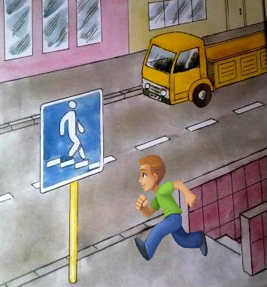
А. Перейти проезжую часть дороги под прямым углом, не создавая помех транспортным средствам.
Б. Перейти проезжую часть дороги по подземному пешеходному переходу.
В. Перейти проезжую часть дороги при условии отсутствия транспортных средств.
Г. Пропустить вопрос.

- Инструкция: посмотрите на картинку, проанализируйте ситуацию
и определите, как должен поступить пешеход. Выберите правильный ответ.
Максим с папой и со своими друзьями отправились гулять. Когда они вышли за город, им пришлось идти по проезжей части дороги, так как обочина отсутствовала. Определите, как правильно они должны двигаться?
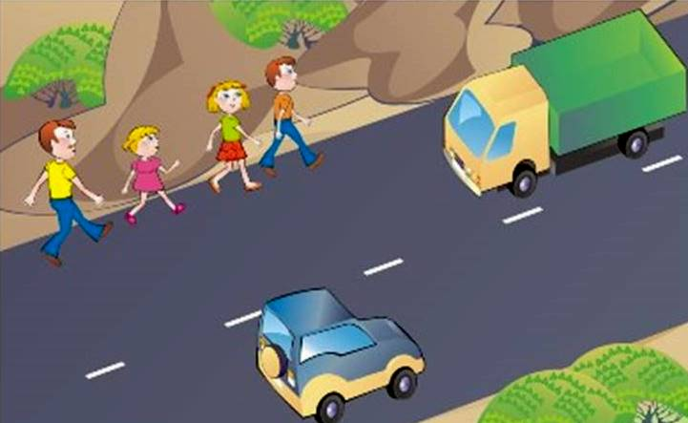
А. По краю проезжей части дороги навстречу движению транспортных средств.
Б. По краю проезжей части дороги по ходу движения транспортных средств.
В. Возможны оба варианта – А и Б.
Г. Пропустить вопрос.
- Инструкция: посмотрите на картинку, проанализируйте ситуацию и определите, как должен поступить пешеход. Выберите правильный ответ.
В одном маленьком городе однажды сломались все светофоры и на помощь всем участникам дорожного движения пришёл регулировщик. Однако пешеходы забыли, как они должны двигаться при данном сигнале регулировщика. Помоги жителям города выбрать правильный вариант перехода проезжей части дороги при таком сигнале регулировщика.
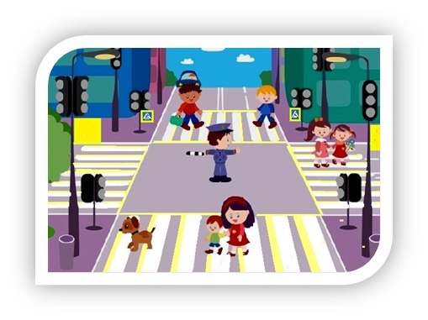
А. Переходить проезжую часть дороги можно только с левой и правой стороны
от регулировщика вдоль вытянутых рук.
Б. Переходить проезжую часть дороги можно только со стороны груди или спины регулировщика.
В. Перейти проезжую часть дороги с любой стороны, если транспортные средства остановились, так как пешеходы находятся в зоне пешеходного перехода.
Г. Пропустить вопрос.

- Инструкция: выберите правильный ответ.
Миша и Петя катались на велосипедах во дворе своего дома, но позже решили поехать кататься в парк, который находится через дорогу. Для этого ребятам нужно было пересечь проезжую часть дороги по пешеходному переходу. Определите, кто из мальчиков нарушает правила дорожного движения, если Миша в зелёном велошлеме, а Петя - в оранжевом.
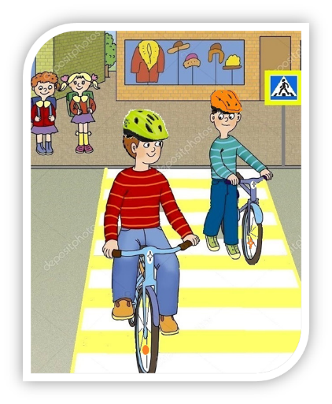
А. Петя (в оранжевом велошлеме).
Б. Миша (в зеленом велошлеме).
В. Миша и Петя соблюдают правила, так как пересекают проезжую часть дороги
по пешеходному переходу.
Г. Пропустить вопрос.
- Инструкция: проанализируйте ситуацию, изображенную на картинке, выберите правильный вариант ответа.
Какой дорожный знак должен быть уставлен в данном месте.
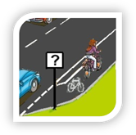
А. 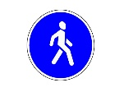
Б. 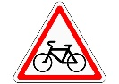
В.
Г. Пропустить вопрос.

- Инструкция: посмотрите на картинку, проанализируйте ситуацию. Выберите правильный ответ.
Мальчик Костя решил прокатиться на велосипеде в зоне действия знака «Жилая зона».
По каким частям дороги Костя может передвигаться на велосипеде в данной ситуации?
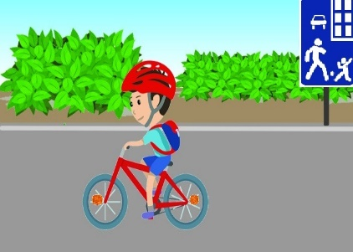
А. По тротуару и по всей ширине проезжей части дороги.
Б. Только по тротуарам и по краю проезжей части.
В. Только по тротуарам.
Г. Пропустить вопрос.

- Инструкция: проанализируйте ситуацию, изображенную на картинке. Выберите правильный ответ.
Велосипедисты показывают определенные сигналы рукой. Кто из них подает сигнал поворота налево?
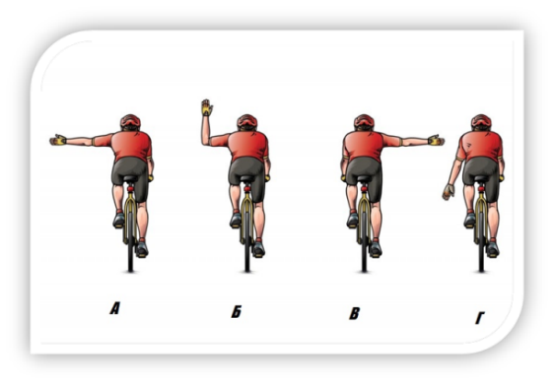
А. Велосипедист А.
Б. Велосипедист А, Б.
В. Велосипедист В, Г.
Г. Пропустить вопрос.

- Инструкция: проанализируйте ситуацию, изображенную на картинке. Выберите правильный ответ.
Велосипедист двигается вне населенного пункта по проезжей части дороги. Как должен двигаться велосипедист в данной ситуации.
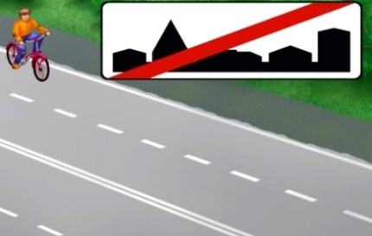
А. По ходу движения транспортных средств.
Б. Навстречу движению транспортных средств.
В. Велосипедисту запрещено движение по проезжей части.
Г. Пропустить вопрос.

- Инструкция: посмотрите на картинку, проанализируйте ситуацию
и определите правильный ответ.
Папа с дочкой выходят из автобуса на автобусной остановке. Как Вы думаете, к какому участнику дорожного движения может относиться девочка, выходящая из автобуса?
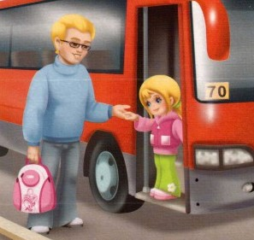
А. Пешеход.
Б. Пассажир.
В. Регулировщик.
Г. Пропустить вопрос.

- Инструкция: посмотрите на картинку, проанализируйте ситуацию
и определите правильный ответ.
Как правильно осуществить посадку в трамвай?
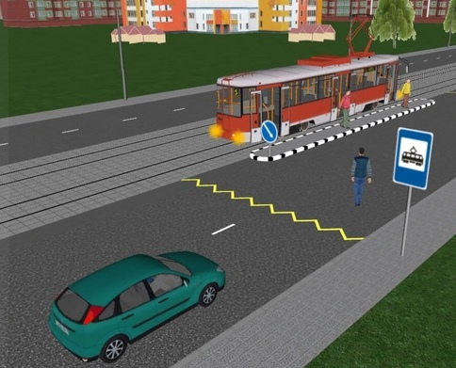
А. Убедиться, что все транспортные средства остановились и начать переход к месту посадки.
Б. Пройти как можно быстрее к месту посадки, не задерживая транспортные средства.
В. Дождаться полной остановки трамвая, убедиться, что все транспортные средства остановились и начать переход к месту посадки.
Г. Пропустить вопрос.

5-6 классы
Тестовые задания на знание основ правил дорожного движения
      - Инструкция: самостоятельно дополните определение, используя предложенные варианты.
Пешеход – это лицо, находящееся вне транспортного средства на дороге, либо на ______и не производящее работу на ней.
А. Тротуаре или обочине.
Б. Пешеходной или велопешеходной дорожке.
В. Проезжей части дороги.
Г. Пропустить вопрос.

      - Инструкция: подберите к каждому дорожному знаку, изображенному ниже, правильное место установки
В левом столбике изображены дорожные знаки, а в правом изображены места их установки
Сопоставьте их между собой.
- 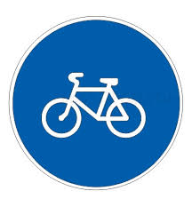 | А. 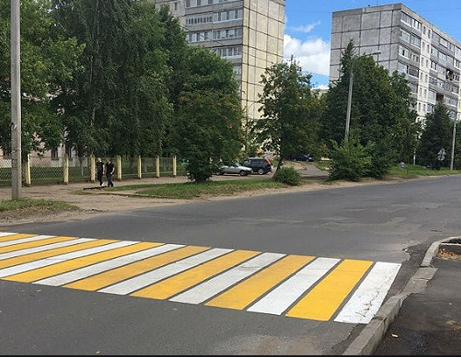
- 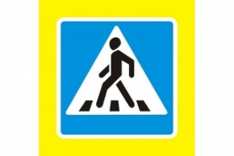 | Б. 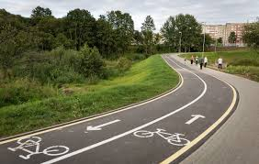
- 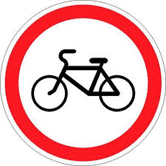 | В. 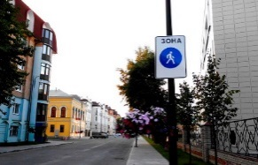

А. 1-А, 2-Б, 3-В.
Б. 1-Б, 2-А, 3-В.
В. 1-В, 2-Б, 3-А.
Г. Пропустить вопрос.
      - Инструкция: подберите к каждому дорожному знаку, изображенному ниже, правильное название группы дорожных знаков, к которой он относится.
В левом столбике изображены дорожные знаки, а в правом написаны названия групп знаков дорожного движения.
Сопоставьте их между собой.
1. 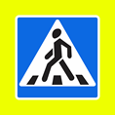 | А. Предписывающие
2.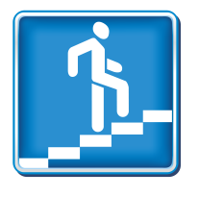 | Б. Особых предписаний
3. 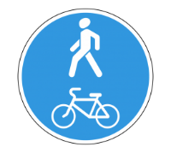 | В. Информационные

А. 1-А, 2-Б, 3-В.
Б. 1-Б, 2-В, 3-А.
В. 1-В, 2-А, 3-Б.
Г. Пропустить вопрос.

      - Инструкция: выберете верный вариант ответа (А, Б или В), в котором указана правильная последовательность действий.
Установите правильную последовательность действий перехода проезжей части дороги
по нерегулируемому пешеходному переходу?
- Остановиться рядом с дорожной разметкой, обозначающей пешеходный переход.
- Убедиться, что водители транспортных средств вас заметили, остановились и готовы уступить дорогу в движении.
- Посмотреть налево, направо и опять налево.
- Переходить проезжую часть дороги внимательно смотря по сторонам и контролируя ситуацию.
- Начинать переход только на безопасном расстоянии от движущихся транспортных средств.
А. 1, 2, 3, 4, 5.
Б. 1, 3, 2, 5, 4.
В. 2, 1, 3, 5, 4.
Г. Пропустить вопрос.

      - Инструкция: самостоятельно дополните определение, используя предложенные варианты.
Допускается движение велосипедистов в возрасте старше ___ по ______краю проезжей части, при условии отсутствия ____________ и велопешеходной дорожки, ______ для велосипедистов либо отсутствует возможность ____ по ним.
А. 14, правому, велосипедной, полосы, двигаться.
Б. 12, левому, пешеходной, дорожки, ехать.
В. 14, правому, пешеходной, полосы, передвигаться.
Г. Пропустить вопрос.

      - Инструкция: выберите правильный вариант ответа.
Движение велосипедистов в возрасте от ___ до 14 лет должно осуществляться только
по _______, пешеходным, велосипедным и ______ дорожкам, а также в пределах ______ зон.
А. 5, обочинам, асфальтированным, жилых.
Б. 6, правому краю проезжей части дороги, велопешеходным, игровых.
В. 7, тротуарам, велопешеходным, пешеходных.
Г. Пропустить вопрос.

      - Инструкция: выберите правильный вариант ответа.
Согласно правилам дорожного движения, пассажирам запрещается:
А. Отвлекать водителя от управления транспортным средством во время
его движения.
Б. Отвлекать водителя от управления транспортным средством даже во время остановки.
В. Отвлекать водителя от управления транспортным средством на эстакадах и в тоннелях.
Г. Пропустить вопрос.

      - Инструкция: дополните предложение, выберите правильный ответ.
Пассажиры должны быть пристёгнуты ремнями безопасности…:
А. В легковых автомобилях, оборудованных ремнями безопасности.
Б. Во всех автомобилях, оборудованных ремнями безопасности.
В. Во всех транспортных средствах, оборудованных ремнями безопасности.
Г. Пропустить вопрос.

      - Инструкция: дополните предложение, выберите правильный ответ.
Пешеход становится пассажиром тогда, когда…:
А. Пешеход начинает входить в транспортное средство.
Б. Пешеход уже полностью находится в транспортном средстве.
В. Пешеход увидел приближающееся транспортное средство.
Г. Пропустить вопрос.

      - Инструкция: дополните предложение, выберите правильный ответ.
Согласно правилам дорожного движения, пассажиру запрещается…:
А. Передвигаться по салону транспортного средства во время движения.
Б. Открывать двери транспортного средства во время движения.
В. Открывать окна транспортного средства во время движения.
Г. Пропустить вопрос.

Тестовые задания, в которых необходимо выбрать верное утверждение
- Инструкция: определите, какое утверждение верно.
А. Знак «Пешеходная зона» определяет территорию, предназначенную
для движения пешеходов. В зоне действия этого знака запрещено движение всем транспортным средствам.
Б. Знак «Пешеходная зона» определяет территорию, предназначенную для движения пешеходов. В зоне действия этого знака разрешено движение велосипедистам и водителям мопедов.
В. Пропустить вопрос.

- Инструкция: определите, какое утверждение верно.
А. Маршрутные транспортные средства следует ожидать на приподнятых над проезжей частью посадочных площадках.
Б. Маршрутные транспортные средства следует ожидать напротив пешеходного перехода.
В. Пропустить вопрос.

- Инструкция: определите, какое утверждение верно.
А. При отсутствии тротуаров, пешеходных дорожек, велопешеходных дорожек или обочин пешеход должен идти только по направлению движения транспортных средств по правой стороне не более чем по четыре человека в ряд.
Б. При отсутствии тротуаров, пешеходных дорожек, велопешеходных дорожек или обочин пешеход должен идти навстречу движению транспортных средств по краю проезжей части (на дорогах с разделительной полосой – по внешнему краю проезжей части).
В. Пропустить вопрос.

- Инструкция: определите, какое утверждение верно.
А. Транспортному средству труднее затормозить, когда дождь только начался.
Б. Транспортному средству труднее остановиться/снизить скорость тогда, когда дождь идет продолжительное время.
В. Пропустить вопрос.

- Инструкция: определите, какое утверждение верно.
А. Велосипед относится к транспортным средствам.
Б. Велосипед относится к механическим транспортным средствам.
В. Пропустить вопрос.

- Инструкция: определите, какое утверждение верно.
А. Тормозной путь автомобиля уменьшится, если торможение происходит на скользкой дороге.
Б. Тормозной путь автомобиля увеличится, если торможение происходит
на скользкой дороге.
В. Пропустить вопрос.

- Инструкция: определите, какое утверждение верно.
А. Подача сигнала поворота велосипедистом дает ему преимущество перед другими участниками движения.
Б. Подача сигнала поворота велосипедистом не дает ему преимуществ перед другими участниками движения.
В. Пропустить вопрос.

- Инструкция: определите, какое утверждение верно.
А. При повороте налево водитель транспортного средства обязан уступить дорогу пешеходам и велосипедистам, пересекающим проезжую часть дороги, на которую
он поворачивает.
Б. При пересечении проезжей части дороги пешеходы и велосипедисты обязаны уступить дорогу всем транспортным средствам, поворачивающим налево.
В. Пропустить вопрос.

- Инструкция: определите, какое утверждение верно.
А. Производить высадку из транспортного средства пассажир может как со стороны тротуара(обочины), так и со стороны проезжей части дороги при любых условиях.
Б. Производить высадку из транспортного средства пассажир должен со стороны тротуара (обочины), а со стороны проезжей части дороги только при условии,
что высадка со стороны тротуара (обочины) невозможна.
В. Пропустить вопрос.

10. Инструкция: определите, какое утверждение верно.
А. Велосипедистам разрешено перевозить пассажиров, если это предусмотрено конструкцией транспортного средства.
Б. Велосипедистам разрешено перевозить детей в возрасте до 7 лет без специально оборудованного места.
В. Пропустить вопрос.

Тестовые задания, в которых описываются ситуации

- Инструкция: посмотрите на картинку, проанализируйте ситуацию. Выберите правильный ответ.
Боковое — зрение отвечает за возможность ориентироваться в пространстве и позволяет вовремя заметить опасность со стороны. Перед переходом проезжей части дороги Дима задумался, нужно ему снять капюшон или нет. Помогите Диме принять верное решение.
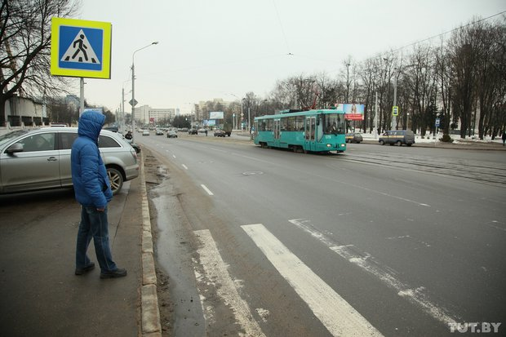
А. Капюшон можно не снимать.
Б. Капюшон нужно обязательно снять.
В. Наличие или отсутствие капюшона не имеет значения.
Г. Пропустить вопрос.

- Инструкция: посмотрите на картинку, проанализируйте ситуацию. Выберите правильный ответ.
Находясь у бабушки в деревне, Марк решил пойти на пикник. Так как в деревне не было тротуаров Марк пошёл по обочине. Однако, выйдя за пределы деревни Марк задумался
о том, как правильно ему идти дальше. Помогите Марку определить, как он должен двигаться вне населенного пункта в данной ситуации?
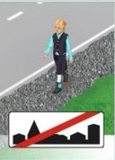
А. При движении вне населённого пункта Марк должен идти по ходу движения транспортных средств.
Б. При движении вне населённого пункта Марк должен идти навстречу движения транспортных средств.
В. Вне населённого пункта движение для пешеходов запрещено.
Г. Пропустить вопрос.

- Инструкция: посмотрите на картинку, проанализируйте ситуацию. Выберите правильный ответ.
Когда Маша возвращалась домой после школы, она заметила, что на одном
из перекрёстков производят замену светофоров и пока их нет на перекрёсток поставили регулировщика. Помогите Маше определить, как она должна действовать при данном сигнале регулировщика?
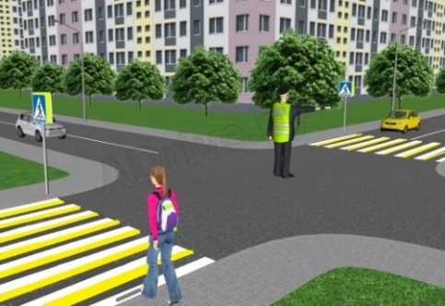
А. Маша может перейти проезжую часть дороги за спиной регулировщика.
Б. Маше нужно дождаться другого сигнала регулировщика и перейти проезжую часть дороги.
В. Маша должна дождаться, когда регулировщик подаст сигнал свистком и жестом покажет, что переход разрешен.
Г. Пропустить вопрос.

- Инструкция: посмотрите на картинку, проанализируйте ситуацию. Выберите правильный ответ.
Кто из участников дорожного движения нарушает правила дорожного движения.
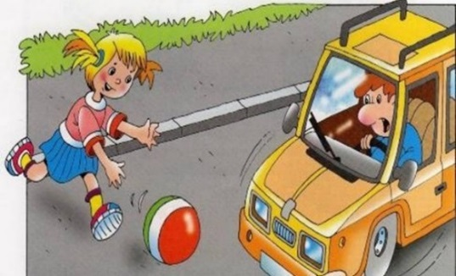
А. Девочка
Б. Водитель
В. Девочка и водитель
Г. Пропустить вопрос.

- Инструкция: посмотрите на картинку, проанализируйте ситуацию. Выберите правильный ответ.
Разрешено ли Вите передвигаться на электросамокате таким образом?
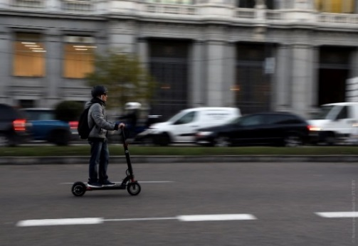
А. Разрешено, но только в светлое время суток.
Б. Разрешено, так как на Вите надет шлем.
В. Запрещено.
Г. Пропустить вопрос.

- Инструкция: посмотрите на картинку, вспомните что означает нанесённая разметка. Выберите правильный ответ.
Представьте, что Вы едете на велосипеде по проезжей части дороги, на которой нанесена горизонтальная дорожная разметка. Что эта разметка обозначает?
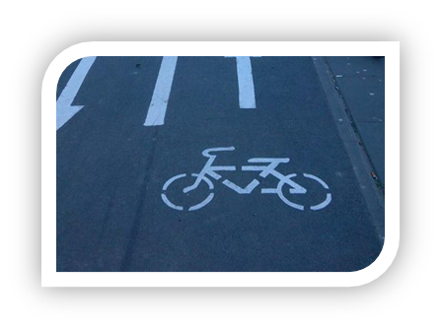
А. Велосипедная дорожка или полоса для велосипедистов.
Б. Велосипедная дорожка или тротуар.
В. Полоса для велосипедистов или мопедов.
Г. Пропустить вопрос.

- Инструкция: посмотрите на картинку, проанализируйте ситуацию. Выберите правильный ответ.
Должен ли водитель велосипеда подавать правый сигнал поворота?
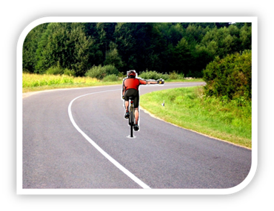
А. Перед поворотом водитель всегда обязан показывать сигналы поворота
Б. Не обязательно, так как дорога меняет направление и совершение другого маневра невозможно.
В. Не обязательно, так как другие транспортные средства отсутствуют.
Г. Пропустить вопрос.

- Инструкция: посмотрите на картинку, проанализируйте ситуацию. Выберите правильный ответ.
Максим предложил Кате покататься на велосипеде. Катя, конечно, согласилась и стала пассажиром. Максиму уже 16 лет, а Кате всего 10, определите, может ли Максим перевозить пассажира на своём велосипеде в данной ситуации?
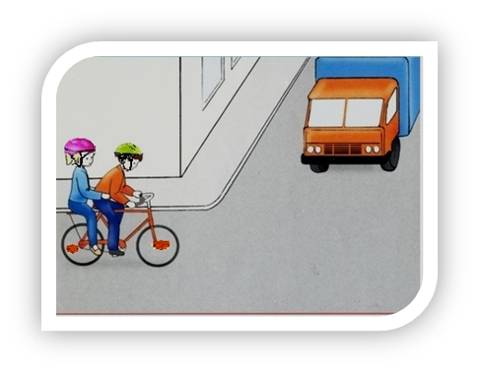
А. Максим может перевозить пассажира на своём велосипеде, при наличии стажа вождения не менее 2 лет.
Б. Максим может перевозить пассажира на своём велосипеде, если будет ехать по правому краю проезжей части.
В. Максиму запрещено перевозить пассажира на своём велосипеде.
Г. Пропустить вопрос.

- Инструкция: посмотрите на картинку, проанализируйте ситуацию. Выберите правильный ответ.
В транспортном средстве едет Алексей Семёнович и его дочка Катя, которой 10 лет. Нарушают участники ситуации правила дорожного движения в данной ситуации?
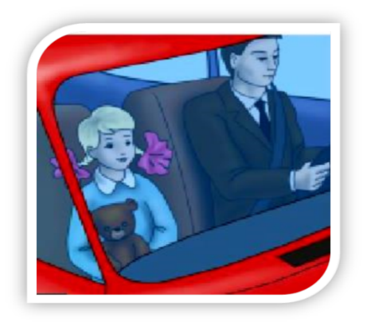
А. Нарушают, в транспортном средстве отсутствуют ремни и подушки безопасности.
Б. Нарушают, Катя должна быть пристёгнута и находиться в детском удерживающем устройстве.
В. Правила дорожного движения соблюдены в полном объёме.
Г. Пропустить вопрос.

- Инструкция: посмотрите на картинку, проанализируйте ситуацию. Выберите правильный ответ.
Сергей Дмитриевич с внучкой Машенькой выходит из автобуса на остановке общественного транспорта. Как правильно должна быть осуществлена высадка из автобуса в данной ситуации?
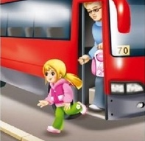
А. Первым должен выйти ребенок, затем взрослый.
Б. Первым должен выйти взрослый, затем ребенок.
В. Они должны выйти одновременно.
Г. Пропустить вопрос.

7-9 классы

Тестовые задания на знание правил дорожного движения.

- Инструкция: выберите правильный вариант ответа.
Пересекать проезжую часть дороги на перекрестках при отсутствии пешеходного перехода пешеходам …
А. Разрешается, при отсутствии транспортных средств на расстоянии 10 метров
от перекрестка.
Б. Разрешается на перекрестках по линии тротуаров или обочин.
В. Запрещается.
Г. Пропустить вопрос.

- Инструкция: самостоятельно дополните определение, используя предложенные варианты.
Пешеходы, находящиеся вне населенных пунктов, должны иметь при себе __________
и обеспечивать ______ этих предметов _______ транспортных средств.
А. Световозвращающие элементы, видимость, водителям.
Б. Средства пассивной защиты, видимость, пассажирам.
В. Световозвращающие элементы, ношение, водителями.
Г. Пропустить вопрос.

- Инструкция: выберите правильный вариант ответа.
Передвигаться в зоне действия знака «Пешеходная зона» разрешено:
А. Только пешеходам.
Б. Пешеходам, велосипедистам в возрасте младше 14 лет.
В. Пешеходам и велосипедистам при отсутствии велосипедной дорожки.
Г. Пропустить вопрос.

- Инструкция: выберите правильный вариант ответа.
Дорожный знак, изображенный на рисунке, означает:
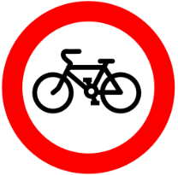
А. Запрет на движение велосипедов и мопедов.
Б. Запрет на движение велосипедов.
В. Внимание, велосипедная дорожка.
Г. Пропустить вопрос.

- Инструкция: посмотрите на изображения дорожных знаков, определите
те знаки, которые запрещают движение велосипедистов.
- 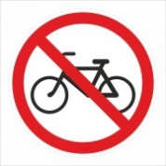
- 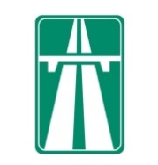
- 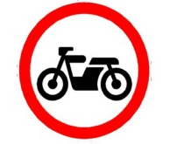
А. 1, 2.
Б. 2, 3.
В. 2, 4.
Г. Пропустить вопрос.

- Инструкция: выберите правильный вариант ответа.
Движение велосипедистов по краю проезжей части осуществляется:
А. По ходу движения транспортных средств.
Б. Навстречу движению транспортных средств.
В. Движение велосипедистов по проезжей части запрещено.
Г. Пропустить вопрос.

- Инструкция: подберите к каждому изображению оборудования велосипеда правильное место его размещения на самом велосипеде.
В левом столбике изображены виды оборудования, а в правом – части велосипеда. Сопоставьте их между собой.
- 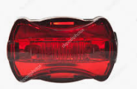 | А. 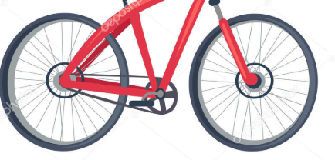
- 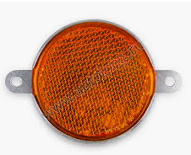 | Б. 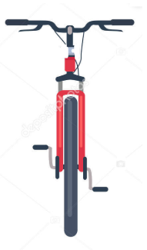
- 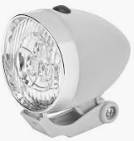 | В. 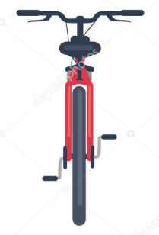

А. 1-А, 2-Б, 3-В.
Б. 1-Б, 2-В, 3-А.
В. 1-В, 2-А, 3-Б.
Г. Пропустить вопрос.

- Инструкция: Установите по иерархии в порядке убывания, где разрешено движение велосипедистов старше 14 лет:
- По велосипедной, велопешеходной дорожкам.
- По тротуару или пешеходной дорожке.
- По обочине.
- По полосе для велосипедистов.
- По правому краю проезжей части.
А. 1, 2, 3, 4, 5.
Б. 1, 5, 3, 4, 2.
В. 1, 4, 5, 3, 2.
Г. Пропустить вопрос.

- Инструкция: выберете верный вариант ответа (А, Б или В), в котором указана правильная последовательность действий.
Представьте, что Вас попросили проводить пятилетнего соседа Сашу в детский сад. Часть пути предстоит преодолеть на автобусе. Вы дошли до автобусной остановки. Каков дальнейший порядок ваших действий?
1. Пропустить малыша вперёд.
2. Пройти первым и подстраховать малыша.
3. Дождаться полной остановки автобуса и открытия дверей для посадки – высадки.
4. Занять свободное место, к выходу готовиться заранее.
5. Дождаться своей очереди выхода их автобуса.
А.3, 1, 4, 3, 5, 2.
Б. 3, 2, 4, 3, 5, 1.
В. 3, 1, 2, 4, 3, 5.
Г. Пропустить вопрос.

- Инструкция: самостоятельно дополните определение, используя предложенные варианты.
Понятие «Остановочный путь» транспортного средства подразумевает: Расстояние, пройденное ______________ с момента _______________ до полной остановки.
А. транспортным средством, срабатывания тормозного привода.
Б. пешеходом, нажатия водителем транспортного средства педали тормоза.
В. транспортным средством, обнаружения водителем опасности.
Г. Пропустить вопрос.
Тестовые задания, в которых необходимо выбрать верное утверждение.

- Инструкция: определите, какое утверждение верно.
А. Чем ниже скорость автомобиля, тем длиннее его тормозной путь.
Б. Чем выше скорость автомобиля, тем длиннее его тормозной путь.
В. Пропустить вопрос.

- Инструкция: определите, какое утверждение верно.
А. Велосипедистам разрешается перевозить груз, выступающий более чем на 0,5 м
по длине или ширине только по проезжей части дороги.
Б. Велосипедистам разрешается перевозить груз, выступающий менее чем на 0,5 м
по длине или ширине только по проезжей части дороги.
В. Пропустить вопрос.

- Инструкция: определите, какое утверждение верно.
А. Мопед - транспортное средство с двигателем внутреннего сгорания рабочим объемом более 50 кубических сантиметров и максимальной конструктивной скоростью не более
60 км/ч.
Б. Мопед - транспортное средство с двигателем внутреннего сгорания рабочим объёмом не более 50 кубических сантиметров и максимальной конструктивной скоростью не более 50 км/ч.
В. Пропустить вопрос.

- Инструкция: определите, какое утверждение верно.
А. При усталости водителя внимание ослабляется, время реакции увеличивается
Б. При усталости водителя внимание ослабляется, время реакции уменьшается
В. Пропустить вопрос.

- Инструкция: определите, какое утверждение верно.
А. Пассажиров в возрасте младше 12 лет запрещается перевозить на заднем сидении мотоцикла.
Б. Пассажиров в возрасте младше 12 лет разрешается перевозить на заднем сидении мотоцикла, если пассажир в застёгнутом шлеме.
В. Пропустить вопрос.

- Инструкция: определите, какое утверждение верно.
А. Велосипедистам разрешено перевозить детей в возрасте до 7 лет при отсутствии специально оборудованных для них мест.
Б. Велосипедистам запрещено перевозить детей в возрасте до 7 лет при отсутствии специально оборудованных для них мест.
В. Пропустить вопрос.

- Инструкция: определите, какое утверждение верно
А. При движении по дорогам в темное время суток или в условиях недостаточной видимости пешеходам и велосипедистам рекомендуется использовать световозвращающие элементы.
Б. При движении по дорогам в темное время суток или в условиях недостаточной видимости пешеходам и велосипедистам необходимо использовать яркую одежду необычных расцветок.
В. Пропустить вопрос.

- Инструкция: определите, какое утверждение верно.
А. Лицо, находящееся на самокате, является пешеходом.
Б. Лицо, находящееся на самокате, является водителем.
В. Пропустить вопрос.

- Инструкция: определите, какое утверждение верно.
А. Подкачивать шины автомобиля необходимо газовой смесью на основе азота.
Б. Подкачивать шины автомобиля необходимо газовой смесью газовой смесью на основе водорода.
В. Пропустить вопрос.

- Инструкция: определите, какое утверждение верно.
А. В зоне действия знаков «Велосипедная зона» и «Конец велосипедной зоны» разрешено движение пешеходов.
Б. В зоне действия знаков «Велосипедная зона» и «Конец велосипедной зоны» запрещено движение пешеходов.
В. Пропустить вопрос.

Тестовые задания, в которых описываются ситуации.

- Инструкция: посмотрите на картинку, проанализируйте ситуацию
и определите, как должен поступить пешеход. Выберите правильный ответ.
Кирилл собрался пересечь проезжую часть дороги таким образом, как показывает желтая стрелка на рисунке. Определите, разрешено ли Кириллу пересечь проезжую часть дороги по такой траектории.
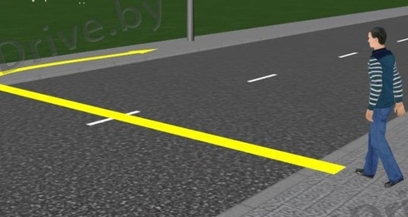
А. Разрешено, если в зоне видимости нет перехода или перекрестка и дорога просматривается в обе стороны на достаточном расстоянии.
Б. Разрешено, только в светлое время суток и дорога просматривается в обе стороны.
В. Запрещается.
Г. Пропустить вопрос.

- Инструкция: посмотрите на картинку, проанализируйте ситуацию
и определите, как должен поступить пешеход. Выберите правильный ответ.
Олег Николаевич и Алиса переходили проезжую часть дороги по регулируемому пешеходному переходу, но не успели закончить переход. Помогите им правильно поступить в данной ситуации.
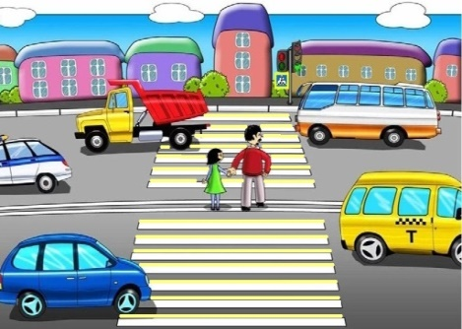
А. Закончить переход вне зависимости от сигнала светофора, автомобили должны
им уступить дорогу.
Б. Остановиться на линии, разделяющей транспортные потоки противоположных направлений, дождаться, когда загорится зелёный сигнал пешеходного светофора
и продолжить движение.
В. Пропустив транспортные средства, которые начали движение, закончить переход.
Г. Пропустить вопрос.

- Инструкция: посмотрите на картинку, проанализируйте ситуацию
и определите, как должен поступить пешеход. Выберите правильный ответ.
Артур идет на встречу с друзьями. Разрешается ли ему движение в данной ситуации?
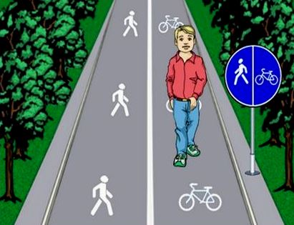
А. Разрешается, так как он не создает помех велосипедистам.
Б. Разрешается, так как движение может осуществляться как со стороны велосипедистов, так и со стороны пешеходов.
В. Запрещается, Артуру необходимо перейти на дорожку, расположенную справа
от него.
Г. Пропустить вопрос.

- Инструкция: посмотрите на картинку, проанализируйте ситуацию. Выберите правильный ответ.
Автобус совершает поворот направо. Как должен поступить велосипедист, который намерен продолжить движение в прямом направлении?
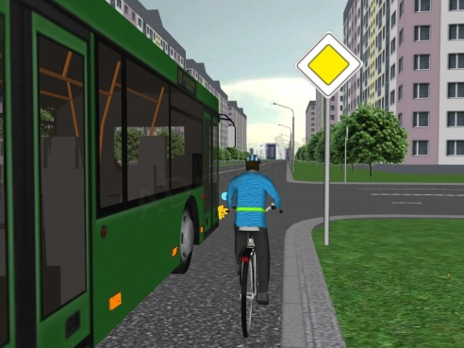
А. Велосипедист должен пропустить автобус, так как он находится в слепой зоне
для водителя автобуса.
Б. Убедиться, что водитель автобуса его пропускает и продолжить движение первым.
В. Сойти с велосипеда, зайти на тротуар, чтобы пропустить автобус.
Г. Пропустить вопрос.

- Инструкция: посмотрите на картинку, проанализируйте ситуацию. Выберите правильный ответ.

Автобус находится на автобусной остановке. Разрешено ли велосипедисту объехать автобус в данной ситуации?
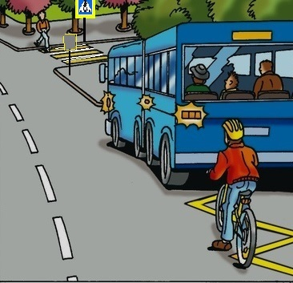
А. Разрешено, увеличив скорость, и не создавая помех автобусу.
Б. Разрешено, показав рукой сигнал маневра и не создавая помех другим транспортным средствам.
В. Запрещено.
Г. Пропустить вопрос.

- Инструкция: посмотрите на картинку, проанализируйте ситуацию. Выберите правильный ответ.
Алёша выезжает на дорогу, обозначенную знаком «Автомагистраль».
Разрешено ли ему в данной ситуации продолжить движение?
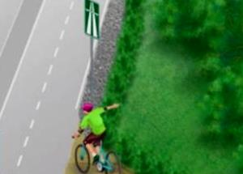
А. Разрешено, если на дороге есть полоса для велосипедистов.
Б. Разрешено, если скорость велосипедиста будет больше 60 км/ час.
В. Запрещено.
Г. Пропустить вопрос.

- Инструкция: посмотрите на картинку, проанализируйте ситуацию. Выберите правильный ответ.
Разрешается ли велосипедам осуществлять движение как показано на картинке?
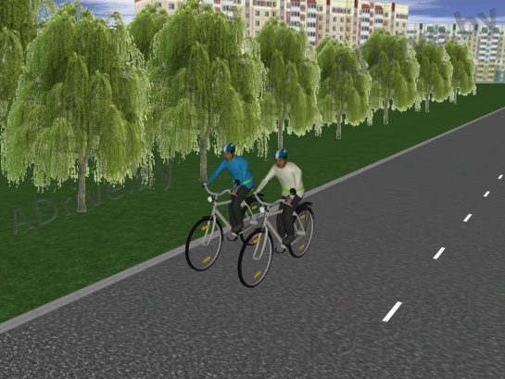
А. Разрешается вне населенного пункта ближе к правому краю проезжей части.
Б. Разрешается, при условии отсутствия транспортных средств в пределах видимости велосипедистов.
В. Запрещается, так как велосипедисты должны двигаться в один ряд по правому краю проезжей части.
Г. Пропустить вопрос.

- Инструкция: посмотрите на картинку, проанализируйте ситуацию. Выберите правильный ответ.
Коля, которому 16 лет, катает братика Матвея, которому 5 лет, на раме велосипеда, чтобы ему было лучше видно дорогу. Помогите определить, нарушает ли Коля правила дорожного движения.
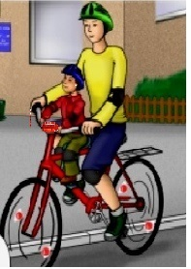
А. Нарушает потому что осуществляет перевозку ребенка до 7 лет без детского удерживающего устройства.
Б. Нарушает потому что осуществляет перевозку ребенка до 7 лет без дополнительного сиденья.
В. Нарушает потому что осуществляет перевозку ребенка до7 лет без специально оборудованного места.
Г. Пропустить вопрос.

- Инструкция: посмотрите на картинку, проанализируйте ситуацию. Выберите правильный ответ.
На картинке изображена мама с сыном, возраста 10 лет, которые едут на мотоцикле
по городу. Нарушает ли правила дорожного движения водитель и пассажир?
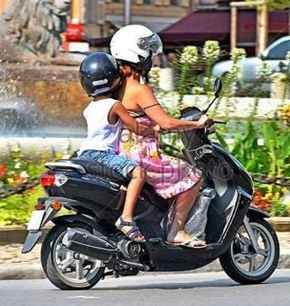
А. Не нарушают, перевозка детей на заднем сидении мотоцикла возможна с 10 лет.
Б. Нарушают, перевозка детей на заднем сидении мотоцикла возможна с 12 лет.
В. Не нарушают, так как мотоцикл оборудован местом для пассажира и мальчику больше 7 лет.
Г. Пропустить вопрос.

- Инструкция: посмотрите на картинку, проанализируйте ситуацию. Выберите правильный ответ.
Посмотрите на картинку, на которой видно, как Иван выходит из такси. Проанализируйте его поведение. Разрешено ли пассажирам осуществлять высадку из транспортного средства таким образом?
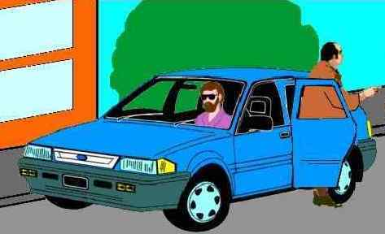
А. Запрещено, так как возможна высадка из транспортного средства со стороны тротуара (обочины).
Б. Разрешено, так как высадка из транспортного средства со стороны проезжей части дороги не создаёт видимой опасности.
В. Запрещено, так как высадка из транспортного средства со стороны проезжей части дороги осуществляется в светлое время суток.
Г. Пропустить вопрос.

10-11 классы

Тестовые задания на знание основ правил дорожного движения

- Инструкция: выберите правильный вариант ответа.
Из предложенных дорожных знаков движение велосипедистов регулируют знаки ….

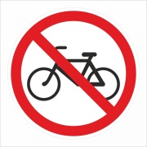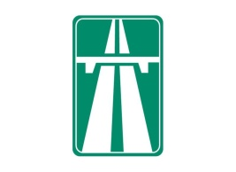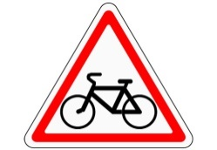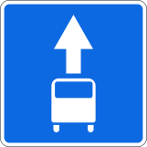
1 2 3 4 5

А. 1, 2, 3, 4, 5.
Б. 1, 2, 3, 5.
В.1, 2, 4.
Г. Пропустить вопрос.

- Инструкция: выберите правильный вариант ответа.
Водителю мопеда выезжать на дорогу, обозначенную знаком «Автомагистраль»
А. Разрешено.
Б. Разрешено, но только по полосе для велосипедистов.
В. Запрещено.
Г. Пропустить вопрос.

- Инструкция: выберите правильный вариант ответа.
Буксировка велосипеда (мопеда) запрещена:
А. Если у буксируемого велосипеда (мопеда) не исправно рулевое управление.
Б. В темное время суток, а также в условиях недостаточной видимости.
В. Буксировка велосипедов (мопедов) запрещена при любых условиях.
Г. Пропустить вопрос.

- Инструкция: подберите к каждому сигналу велосипедиста, изображенному ниже, правильное описание его назначения.
В левом столбце изображены сигналы велосипедиста, в правом значение сигналов. Выберите вариант ответа, в котором указаны верные соответствия.

- 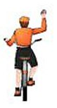 | А. Поворот направо.
- 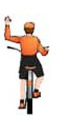 | Б. Остановка(торможение).
- 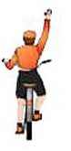 | В. Поворот налево.

А. 1-В, 2-А, 3-Б.
Б. 1-Б, 2-В, 3-А.
В. 1-А, 2-Б, 3-В.
Г. Пропустить вопрос.

- Инструкция: выберите правильный вариант ответа.
Временная горизонтальная разметка имеет:
А. Белый цвет.
Б. Оранжевый цвет.
В. Желтый цвет.
Г. Пропустить вопрос.

- Инструкция: выберете верный вариант ответа (А, Б или В), в котором указана правильная последовательность.
Определите порядок приоритета в регулировании дорожного движения.
- Знаки приоритета.
- Регулировщик.
- Светофор.
- Главная дорога (по типу покрытия).
- Договоренность между водителями.
- Помеха справа.
- В случае, если не видны знаки приоритета или тип покрытия, водитель должен считать, что находится на второстепенной дороге.
А. 1, 2, 3, 4, 5, 6, 7.
Б. 2, 3, 1, 4, 6, 5, 7.
В. 3, 7, 4, 2, 1, 6, 5.
Г. Пропустить вопрос.

- Инструкция: выберите правильный вариант ответа.
На нерегулируемом пересечении велосипедной дорожки с проезжей частью дороги, расположенном вне перекрестка, водители велосипедов и мопедов:
А. Должны уступить дорогу транспортным средствам, движущимся по этой дороге.
Б. Имеют приоритет и могут проехать первыми.
В. Должны уступить дорогу транспортным средствам, движущимся справа.
Г. Пропустить вопрос.

- Инструкция: выберите правильный вариант ответа.
При движении по краю проезжей части дороги лица, ведущие велосипед, должны следовать:
А. По ходу движения транспортных средств.
Б. Навстречу движению транспортных средств.
В. В любом направлении движения транспортных средств.
Г. Пропустить вопрос.

- Инструкция: выберите правильный вариант ответа.
При приближении транспортных средств со включенным проблесковым маячком синего цвета и специальным звуковым сигналом пешеход обязан:
А. Воздержаться от перехода дороги, а пешеходы, находящиеся на проезжей части должны немедленно ее освободить.
Б. Продолжить движение с обычной скоростью.
В. Воздержаться от перехода дороги, а пешеходы, находящиеся на проезжей части должны остановиться на линии разметки, чтобы при необходимости оказать первую помощь.
Г. Пропустить вопрос.

- Инструкция: выберете верный вариант ответа (А, Б или В), в котором указана правильная последовательность.
Определите последовательность действий водителей в первые минуты после ДТП
без пострадавших.
- Убрать автомобили с дороги (освободите проезжую часть дороги).
- Включить стояночный тормоз.
- Установить позади машины знак аварийной остановки, в 15 м от машины
в населенном пункте, 30 м вне населенного пункта.
- Заглушить двигатель.
- Оформить документы о ДТП.
- Включить аварийные сигналы.
- Совместно с другим участником ДТП выбрать наиболее подходящий ракурс
и сфотографировать (снять на видео) все детали происшествия.
А. 1, 2, 3, 4, 5, 6, 7.
Б. 3, 1, 5, 2, 6, 7, 4.
В. 4, 2, 6, 3, 7, 1, 5.
Г. Пропустить вопрос.

Тестовые задания, в которых необходимо выбрать верное утверждение

- Инструкция: определите, какое утверждение верно.
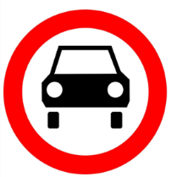
А. В зоне действия этого дорожного знака движение велосипедов запрещено.
Б. В зоне действия этого дорожного знака движение велосипедов разрешено.
В. Пропустить вопрос.

- Инструкция: определите, какое утверждение верно.
А. Для нанесения дорожной разметки может использоваться четыре цвета.
Б. Для нанесения дорожной разметки может использоваться три цвета.
В. Пропустить вопрос.

- Инструкция: определите, какое утверждение верно.
А. На всех перекрестках велосипедист имеет право повернуть направо.
Б. На всех перекрестках велосипедист имеет право повернуть налево.
В. Пропустить вопрос.

- Инструкция: определите, какое утверждение верно.
А. Велосипедистам запрещено поворачивать налево или разворачиваться на дороге
с трамвайным движением и на дороге, имеющей более одной полосы движения.
Б. Велосипедистам разрешено поворачивать налево или разворачиваться на дороге
с трамвайным движением и на дороге, имеющей более одной полосы движения.
В. Пропустить вопрос.

- Инструкция: определите, какое утверждение верно.
А. При движении в условиях тумана расстояние до предметов представляется меньшим, чем в действительности.
Б. При движении в условиях тумана расстояние до предметов представляется большим, чем в действительности.
В. Пропустить вопрос.

- Инструкция: определите, какое утверждение верно.
А. Тормозной путь автомобиля зависит от скорости движения автомобиля
и состояния дорожного покрытия.
Б. Тормозной путь автомобиля зависит от массы автомобиля и скорости его движения.
В. Пропустить вопрос.

- Инструкция: определите, какое утверждение верно.
А. Сигнал свистком регулировщик подает для привлечения внимания участников дорожного движения.
Б. Сигнал свистком регулировщик подает для остановки транспортных средств.
В. Пропустить вопрос.

- Инструкция: определите, какое утверждение верно.
А. Водителю, с опытом вождения транспортного средства менее двух лет запрещено буксировать другое транспортное средство.
Б. Водителю, вне зависимости от опыта вождения транспортного средства разрешено буксировать другое транспортное средство.
В. Пропустить вопрос.

- Инструкция: определите, какое утверждение верно.
А. К механическим транспортным средствам относится гужевая повозка.
Б. К транспортным средствам относится прицеп.
В. Пропустить вопрос.

- Инструкция: определите, какое утверждение верно.
А. Автомобильную аптечку нельзя дополнять своими лекарственными препаратами.
Б. Автомобильную аптечку можно дополнять необходимыми для водителя лекарствами.
В. Пропустить вопрос.
Тестовые задания, в которых описываются ситуации

- Инструкция: посмотрите на картинку, проанализируйте ситуацию. Выберите правильный ответ.
Проанализируйте ситуацию и определите, где Василисе разрешено продолжить передвижение в данной ситуации?
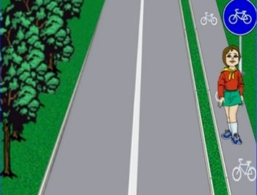
А. Разрешено передвигаться по велосипедной дорожке.
Б. Разрешено передвигаться по краю проезжей части навстречу движения транспортных средств.
В. Разрешено передвигаться по краю проезжей части по ходу движения транспортных средств.
Г. Пропустить вопрос.

- Инструкция: посмотрите на картинку, проанализируйте ситуацию. Выберите правильный ответ.
Определите, как должен поступить пешеход, если ему надо попасть на другую сторону,
а в зоне видимости нет пешеходных переходов?
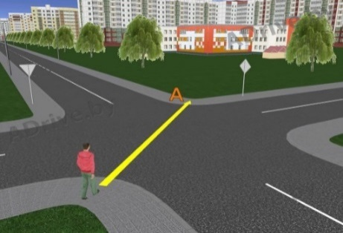
А. Пересечь проезжую часть дороги между противоположными углами перекрестка (наискось).
Б. Пересечь проезжую часть дороги под прямым углом по линии тротуара.
В. Возможны оба варианта (А и Б), если отсутствуют приближающиеся транспортные средства.
Г. Пропустить вопрос.

- Инструкция: посмотрите на картинку, проанализируйте ситуацию. Выберите правильный ответ.
Как следует поступить водителю при посадке в автомобиль, припаркованный как на рисунке?
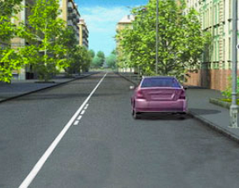
А. Обойти автомобиль спереди.
Б. Обойти автомобиль сзади.
В. Допустимо с любой стороны.
Г. Пропустить вопрос.

- Инструкция: посмотрите на картинку, проанализируйте ситуацию. Выберите правильный ответ.
Велосипедист собирается совершить разворот. Разрешено ли ему это сделать
в данной ситуации?
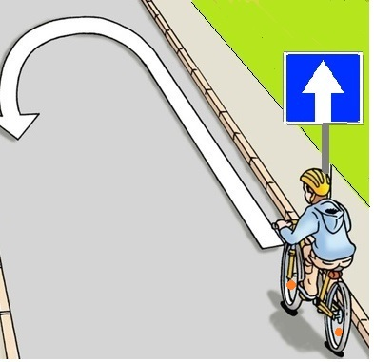
А. Разрешено, так как дорога имеет одну полосу для движения.
Б. Разрешено в случае, если он не создает помех для других участников движения.
В. Запрещено, так как данная дорога с односторонним движением.
Г. Пропустить вопрос.

- Инструкция: посмотрите на картинку, проанализируйте ситуацию. Выберите правильный ответ.
В каких направлениях велосипедист может продолжить движение на этом перекрестке?
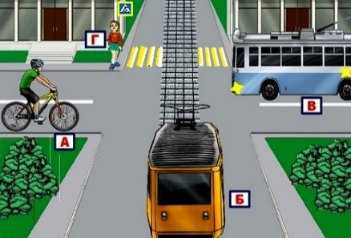
А. Прямо, направо.
Б. Прямо, направо и налево.
В. Налево и в обратном направлении.
Г. Пропустить вопрос.

- Инструкция: посмотрите на картинку, проанализируйте ситуацию. Выберите правильный ответ.
В каких направлениях велосипедист может продолжить движение на перекрестке?
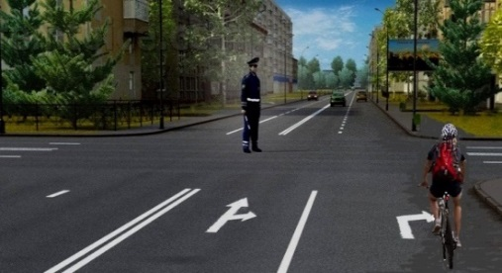
А. Только направо.
Б. Прямо и направо.
В. Во всех направлениях.
Г. Пропустить вопрос.

- Инструкция: посмотрите на картинку, проанализируйте ситуацию. Выберите правильный ответ.
Велосипедист двигается по проезжей части дороги. В каких направлениях ему разрешено продолжить движение?
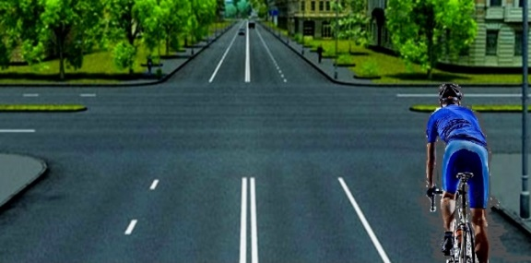
А. Прямо и направо.
Б. Прямо и в обратном направлении.
В. Во всех направлениях.
Г. Пропустить вопрос.

- Инструкция: посмотрите на картинку, проанализируйте ситуацию. Выберите правильный ответ
Водитель и пассажир, которые не пристегнуты ремнями безопасностями, едут
в автомобиле. Кто из участников дорожного движения несет административную ответственность за данное нарушение?
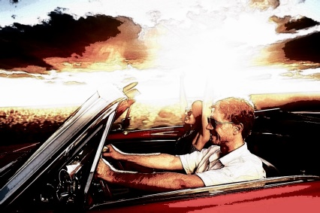
А. Водитель, так он несет ответственность за жизнь пассажира.
Б. Пассажир, так как совершает поездку в транспортном средстве, оборудованном ремнями безопасности.
В. Пассажир и водитель, так как несут ответственность за нарушение правил дорожного движения.
Г. Пропустить вопрос.

- Инструкция: посмотрите на картинку, проанализируйте ситуацию. Выберите правильный ответ.
Пассажир, сидящий на переднем сидении автомобиля, намерен из него выйти. Разрешено ли пассажиру так поступить в данной ситуации?
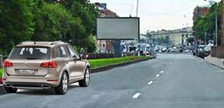
А. Запрещено, так как посадку и высадку необходимо производить со стороны тротуара.
Б. Разрешено, если это не создаст помех другим участникам движения.
В. Разрешено в светлое время суток.
Г. Пропустить вопрос.

- Инструкция: посмотрите на картинку, проанализируйте ситуацию. Выберите правильный ответ.
В грузовом автомобиле с бортовой платформой перевозят груз и сопровождающих его лиц. Разрешается ли людям, при движении автомобиля, находиться в кузове автомобиля?
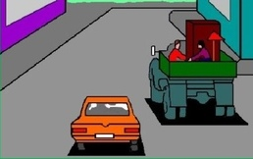
А. Разрешается, если они обеспечены местом для сидения, расположенным ниже уровня бортов.
Б. Разрешается в кузове закрытого типа.
В. Запрещается, так как автомобиль не оборудован местами для перевозки людей.
Г. Пропустить вопрос.

